LISTA EXERCÍCIOS 2

Após a apuração do resultado do período (lucro ou prejuízo), este deve ser transferido para o patrimônio líquido da Cia. utilizando a conta lucros ou prejuízos acumulados. Se a empresa apurar prejuízo, este deve ser absorvido pelas reservas de lucros existentes.

Nesse sentido, o parágrafo único do art. 189 da Lei no 6.404/76 estabelece que “o prejuízo do exercício será obrigatoriamente absorvido pelos lucros acumulados, pelas reservas de lucros e pela reserva legal, nessa ordem”.

Se a empresa apurar lucro, este deve, a partir da conta Lucros e Prejuízos Acumulados, ser destinado para as contas das respectivas reservas de lucros e para dividendos (obrigatórios e adicionais, caso existam)

Exemplo: Em 31/12/X0, a Cia. Azul apresentava as seguintes contas em seu patrimônio líquido:

Capital social: $ 200.000
Reservas de capital: $ 20.000
Reserva legal: $ 10.000

Durante o ano de X1, a Cia. Azul apurou lucro líquido de $ 80.000, o qual teve a seguinte destinação:

Reserva legal: 5% do lucro líquido
Reserva estatutária: 10% do lucro líquido
Dividendos mínimos obrigatórios: 30% do lucro líquido ajustado
Reserva para expansão: saldo remanescente
Pede-se: Contabilize a destinação do lucro obtido pela Cia. Azul.

Resolução:
Determinação dos valores:
Reserva legal: $ 4.000
Reserva estatutária: $ 8.000
Dividendos mínimos obrigatórios: (80.000 – 4.000) = 76.000 x 0,3 = 22.800
Reserva para expansão: $ 80.000 – ($ 4.000 + $ 8.000 + $ 22.800) = $ 45.200

- Após contabilizar a destinação dos resultados, elabore a DMPL.
- Vamos supor os mesmos dados da Cia. Azul, com exceção de uma alteração na destinação dos lucros: além do dividendo mínimo obrigatório de $ 22.800, a empresa também destinou mais $ 6.000 para os acionistas como dividendo adicional. Consequentemente, a constituição da reserva para expansão foi reduzida para $ 39.200. Com base nessa alteração, elabore a DMPL da Cia Azul.

Exercícios
- A Cia. Distribuidora de Lucros apresentava em seu balancete de verificação antes do encerramento os saldos das seguintes contas em 31/12/X8 (em $):

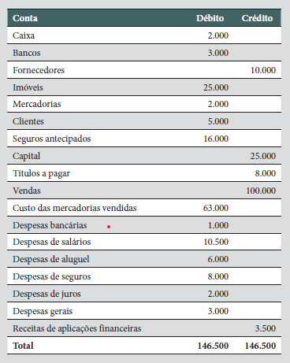

Pede-se:
- Apure o resultado do exercício, procedendo à distribuição do lucro, se houver, da seguinte forma:

5% de reserva legal,
20% para reservas estatutárias e o restante distribuído na forma de dividendos, e o dividendo mínimo obrigatório é de 30% do lucro do exercício.

b) Elabore a demonstração do resultado do exercício, o balanço patrimonial e a demonstração das mutações do patrimônio líquido.

- A empresa Luz S.A. apresentava, em 31/12/X0, o seguinte patrimônio líquido:

Capital social: $ 800.000
Reserva legal: $ 120.000
Reserva estatutária: $ 100.000
Reserva para expansão: $ 200.000

Durante X1, a empresa Luz S.A. apurou lucro líquido de $ 500.000 e o estatuto da Cia. determina a seguinte destinação do lucro líquido:
Reserva legal: constituída nos termos da Lei no 6.404/76.
Reserva estatutária: 10% do lucro líquido.
Reserva para expansão: 20% do lucro líquido.
Saldo remanescente: distribuído como dividendos, sabendo que o valor dos dividendos mínimos obrigatórios é de 30% do lucro líquido ajustado.

Pede-se:
a) Faça a distribuição do lucro de acordo com o estabelecido no estatuto da empresa Luz.
b) Contabilize a destinação do lucro da empresa Luz.
c) Elabore a demonstração das mutações do patrimônio líquido da empresa Luz.

- O patrimônio líquido da Cia. Ano Novo, em 31/12/X1, era composto pelas seguintes contas:

Capital social: $ 1.000.000
Reserva legal: $ 160.000
Reserva estatutária: $ 90.000
Em X2, a Cia. Ano Novo apurou lucro líquido de $ 100.000 e o estatuto da Cia. estabelece a seguinte destinação:
- Reserva legal: constituída nos termos da Lei no 6.404/76.
- Reserva estatutária: 10% do lucro líquido.
- Dividendos mínimos obrigatórios: 30% do lucro líquido ajustado nos termos da Lei no 6.404/76.
- Retenção de lucros: saldo remanescente.

Pede-se:
a) Faça a distribuição do lucro de acordo com o estabelecido no estatuto da Cia. Ano Novo.
b) Contabilize a destinação do lucro da Cia. Ano Novo.
c) Elabore a demonstração das mutações do patrimônio líquido, sabendo que a Cia. Ano Novo aumentou o seu capital social em $ 100.000, sendo $ 20.000 com reserva legal e o restante em dinheiro.

